**Sprint 5**

**Despliegues en entornos Cloud**

Jony López Salazar

Julio Alberto Arrieta Piedrahita

Omar Andrés Ramírez Rodríguez

Daniela Céspedes Cotrino

María Fernanda Carantonio Talero

Equipo

Web master

**Descripción del sprint 5 y Evidencias.**

Para este Sprint se completó la integración del Back-End de la página, así como los ajustes finales a la misma. Adicionalmente se realizaron las correcciones que se consideraron pertinentes para garantizar que la página Web cumpla con los requisitos esperados, y que sea funcional para una aplicación real; en este caso para una tienda de ropa virtual. Finalmente se realizó el despliegue en Heroku. A continuación se adjunta la evidencia correspondiente al Sprint 5, y las URL de Trello y GitHub.

**Historia de usuario: HU_021**

Dado que quiero ingresar a la aplicación de ventas mediante un navegador

Cuando intente ingresar a la aplicación mediante una URL

Entonces podré interactuar con la aplicación web

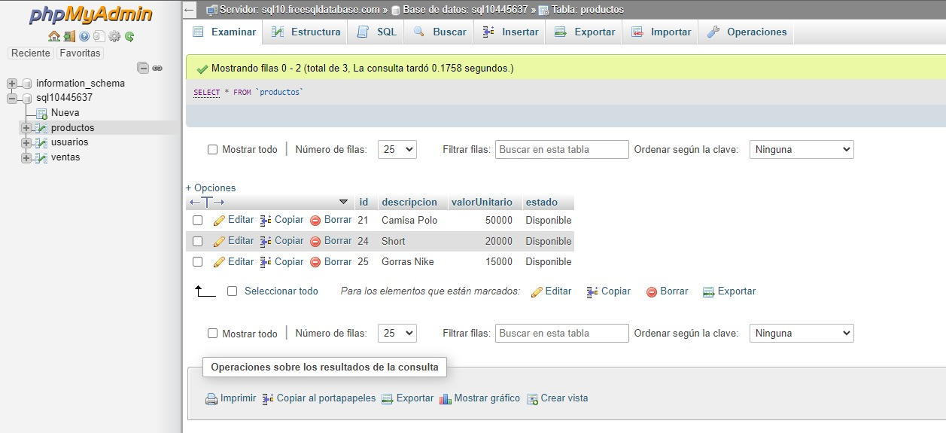

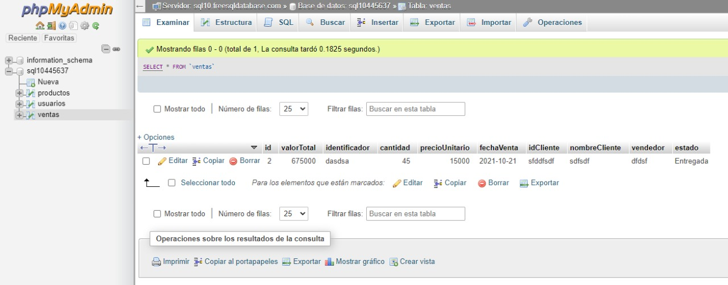

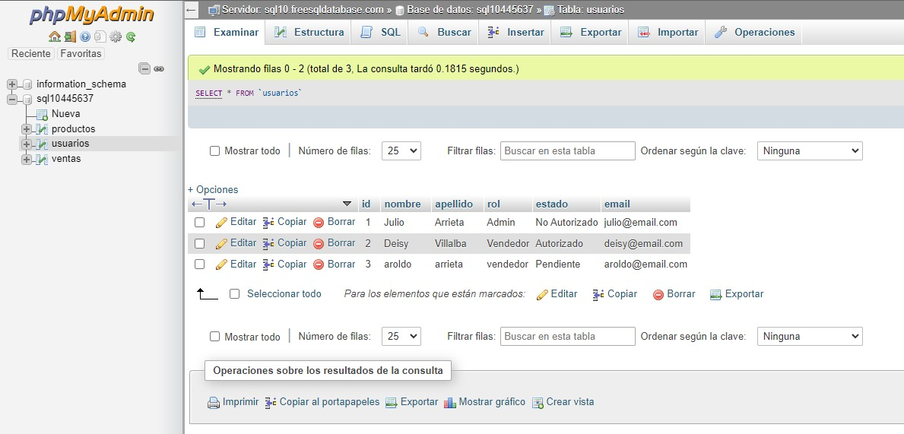

**Base de datos:**

<https://www.phpmyadmin.co/db_structure.php?server=1&db=sql10445637>

sql10.freesqldatabase.com

sql10445637

Wgy3TU48Gw

**La ruta (url) en la que se encuentra el repositorio en GitHub** <https://github.com/jarrieta1989/webmaster.git>

**Url de Trello**

<https://trello.com/b/nwOYGo27>